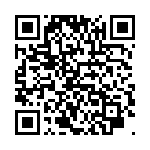
УЗ «Несвижская ЦРБ»
Городейская городская больница
Несвижского района Минской области
ищет спонсоров для реализации проекта:
«Реабилитация-шаг за шагом к восстановлению»

Одной из важнейших медико-социальных задач современного здравоохранения является развитие системы эффективной медицинской реабилитации.
Медицинская реабилитация направлена на восстановление функций и способностей организма после травмы, операции или заболевания. Она включает в себя комплекс мероприятий, включающий физическую и речевую терапию, лечебное питание, психологическую поддержку, а также использование современных технологий и методик.
Основная цель медицинской реабилитации - помочь пациентам вернуться к полноценной жизни, достичь оптимального уровня физического и психологического благополучия. Важным аспектом медицинской реабилитации является индивидуальный подход к каждому пациенту, учитывая его особенности, потребности и цели.
Помимо физического восстановления, медицинская реабилитация способствует социальной адаптации пациентов. Она помогает им развить навыки самоуправления, общения и возвращения к работе или учебе. Это особенно важно при реабилитации людей с инвалидностью или хроническими заболеваниями.
Несомненно медицинская реабилитация является важным звеном в цепи здравоохранения и играет решающую роль в восстановлении здоровья и жизнеспособности пациентов. Постоянное развитие и совершенствование в этой области позволяет достигать высоких результатов у пациентов.
Приобретение медицинского реабилитационного оборудования для Межрайонного отделения медицинской реабилитации УЗ «Несвижская ЦРБ» позволит пациентам 6 районов Минской области восстановить утраченные функции жизнедеятельности и предотвратить инвалидизацию.

- 1. Наименование проекта:
- «Реабилитация – шаг за шагом к восстановлению»
- 2. Срок реализации проекта: 1 год
3. Организация-заявитель предлагающая проект:
Учреждение здравоохранения «Несвижская центральная районная больница» Городейская городская больница.
- 4. Цель проекта:
- оснащение Межрайонного отделения медицинской реабилитации УЗ «Несвижская ЦРБ» оборудованием для проведения реабилитационных мероприятий.
- 5. Задачи, планируемые к выполнению в рамках реализации проекта:
- полноценное восстановление функциональных возможностей различных систем организма и опорно-двигательного аппарата, а также развитие компенсаторных приспособлений к условиям повседневной жизни и труду;
- поддержание функций организма в процессе завершения остро развившегося патологического процесса или обострения хронического патологического процесса в организме;
- предотвращение и снижение степени возможной инвалидности;
- улучшение качества жизни и сохранение работоспособности пациента
- 6. Целевая группа: пациенты неврологического и ортопедо-травматологического профилей Несвижского, Столбцовского, Дзержинского, Клецкого, Копыльского, Узденского района, находящиеся на лечении в Межрайонном отделении медицинской реабилитации
- 7. Краткое описание мероприятий в рамках проекта:
- – Приобретение тренажера реабилитационного «Топ Тонус» (с дисплеем)для восстановления работы мышц рук и ног после травмы или операции – 2 единицы (стоимость одной единицы - 40 долларов США)
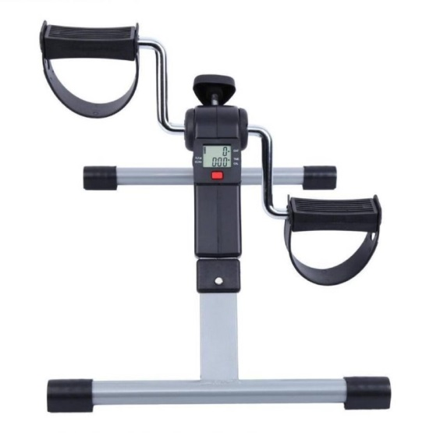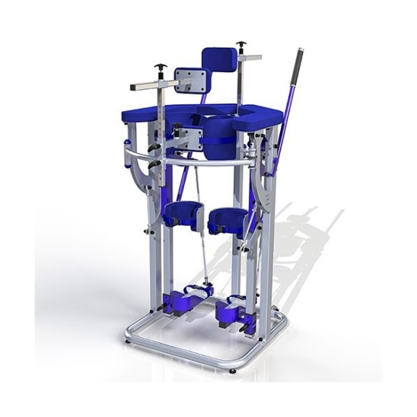
– Приобретение шагательного тренажера Имитрон, для восстановления пациентов, перенесших заболевания головного и спинного мозга – 1 единица (стоимость одной единицы - 5500 долларов США)

- Приобретение стола-вертикализатора медицинского Vario-Line Tilt table с принадлежностями: подъемный механизм электромеханический, для борьбы с иммобилизационным синдромом у пациентов в раннем восстановительном периоде – 1 единица (стоимость одной единицы - 7300 долларов США)

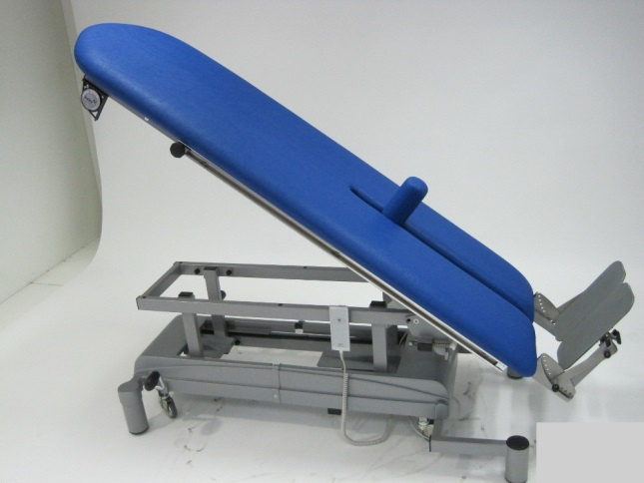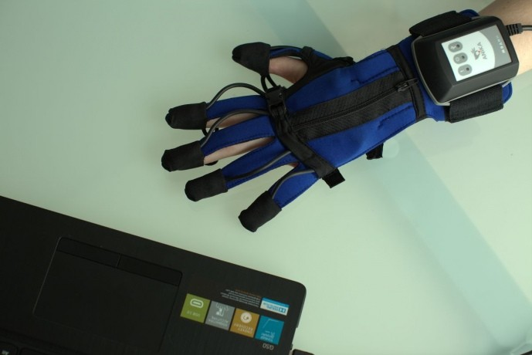
- Приобретение реабилитационной перчатки с биологической обратной связью, что позволит повысить эффективность процесса восстановления, способствуя улучшению суставной подвижности, уменьшению спастичности, повышению мышечной силы кисти, снижению уровня личностной и ситуативной тревожности, нормализации психоэмоционального статуса и увеличению функциональной мобильности пациентов, перенесших инсульт – 1 единица (стоимость одной единицы - 2450 долларов США)

- Приобретение тренажера в виде параллельных брусьев «Брусья-Лестница», для восстановления моторных функций у пациентов после инсульта и других неврологических заболеваний, ДЦП, травм опорно-двигательного аппарата, спинальных травм и операций - 1 единица (стоимость одной единицы - 17950 долларов США)

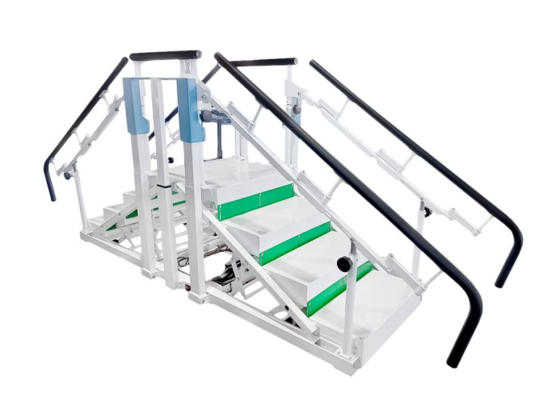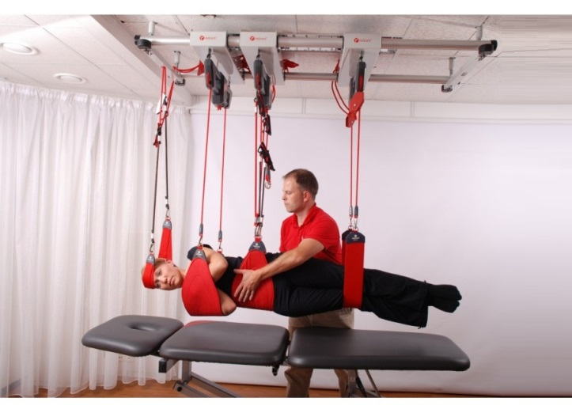
- Приобретение кинезотерапевтического комплекса «Экзарта», для восстановления нарушений двигательной активности после перенесенного инфаркта головного мозга, операций на крупных суставах – 1 единица (стоимость одной единицы - 12100 долларов США).
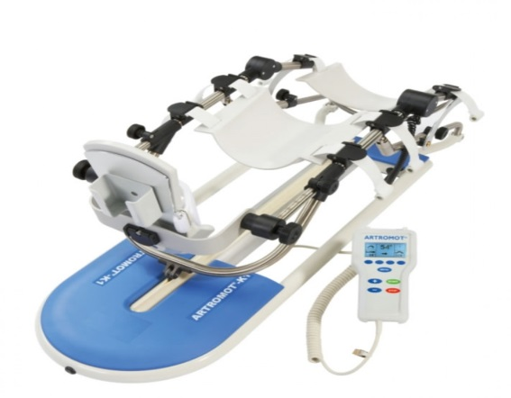
- Приобретение аппарата механотерапевтического «Artromot-K1» , для раннего и безболезненного восстановления подвижности тазобедренного и коленного суставов, а также для предотвращения осложнений, связанных с длительной иммобилизацией (неподвижностью) – 1 единица (стоимость одной единицы - 5900 долларов США). 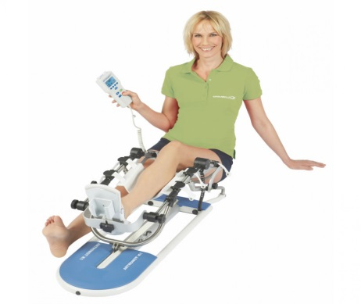
- 8. Объем финансирования (в долларах США) 51280
Источник финансирования | Общий объем финансирования (в долларах США):

Средства донора | 50000
Софинансирование | 1280
9. Место реализации проекта: Минская область, Несвижский район,
г.п. Городея, улица Гагарина, дом 13. Городейская городская больница
10. Контактное лицо: Праженик Виктория Викентьевна – Главный врач УЗ «Несвижская ЦРБ» , e-mail: crb@nesvish-hospital.by,
тел. 8(01770)5-95-67

Будем рады сотрудничеству!
Healthcare Institution
"Nesvizh Central District Hospital"
Gorodeya city hospital
Nesvizh district, Minsk region is
looking for sponsors for the project:

" Rehabilitation-step by step to recovery "

One of the most important medical and social tasks of modern healthcare is the development of an effective medical rehabilitation system.
Medical rehabilitation is aimed at restoring the functions and abilities of the body after injury, operation or disease. It includes a range of activities, including physical and speech therapy, therapeutic nutrition, psychological support, as well as the use of modern technologies and techniques.
The main goal of medical rehabilitation is to help patients return to a full life, achieve an optimal level of physical and psychological well-being. An important aspect of medical rehabilitation is an individual approach to each patient, taking into account their characteristics, needs and goals.
In addition to physical recovery, medical rehabilitation contributes to the social adaptation of patients. It helps them develop self-management, communication, and return to work or study. This is especially important in the rehabilitation of people with disabilities or chronic diseases.
Undoubtedly, medical rehabilitation is an important link in the healthcare chain and plays a crucial role in restoring the health and vitality of patients. Continuous development and improvement in this area allows us to achieve high results in patients.
The purchase of medical rehabilitation equipment for the Interdistrict Department of Medical Rehabilitation of the Healthcare Institution «Nesvizh Central District Hospital» will allow patients of 6 districts of the Minsk region to restore lost vital functions and prevent disability.
- Name of the project: «Rehabilitation-step by step to recovery»
- 2. Implementation period: 1 year.
3. Applicant organization proposing the project:
Healthcare Institution "Nesvizh Central District Hospital" Gorodeya city hospital.
- 4. Objective of the project:
- equipping the Interdistrict Department of Medical Rehabilitation of the Healthcare Institution «Nesvizh Central District Hospital» with equipment for rehabilitation activities.
5. Tasks planned for implementation as part of the project:
- full restoration of the functional capabilities of various body systems and the musculoskeletal system, as well as the development of compensatory adaptations to the conditions of daily life and work;
- maintenance of body functions in the process of completion of an acutely developed pathological process or exacerbation of a chronic pathological process in the bod;
- prevention and reduction of possible disability;
- improving the quality of life and maintaining the patient's working capacity.
- 6. Target group: patients of neurological and orthopedic-traumatological profiles of Nesvizh, Stolbtsovsky, Dzerzhinsky, Kletsky, Kopylsky, Uzdensky districts who are being treated in the Interdistrict Department of Medical Rehabilitation.
7. Brief description of activities within the project:
- Purchase of a rehabilitation simulator "Top Tone" (with display)to restore the work of the muscles of the arms and legs after injury or surgery – 2 units (the cost of one unit is 40 US dollars).
- Purchase of a walking simulator Imitron, for the recovery of patients who have suffered from diseases of the brain and spinal cord – 1 unit (the cost of one unit is 5,500 US dollars).
- Purchase of a Vario-Line Tilt table with accessories: an electromechanical lifting mechanism to combat immobilization syndrome in patients in the early recovery period – 1 unit (the cost of one unit is 7,300 US dollars)
- Purchase of a rehabilitation glove with biofeedback, which will increase the efficiency of the recovery process, contributing to improved joint mobility, reduced spasticity, increased hand muscle strength, reduced personal and situational anxiety, normalization of psycho-emotional status and increased functional mobility of stroke patients – 1 unit (cost per unit - 2450 USD).
- Purchase of a simulator in the form of parallel bars "Bars-Stairs", for the restoration of motor functions in patients after stroke and other neurological diseases, cerebral palsy, injuries of the musculoskeletal system, spinal injuries and operations - 1 unit (the cost of one unit is 17950 US dollars)
- Purchase of the kinesotherapy complex "Exarta", for the restoration of motor activity disorders after a cerebral infarction, operations on large joints – 1 unit (the cost of one unit is 12,100 US dollars)
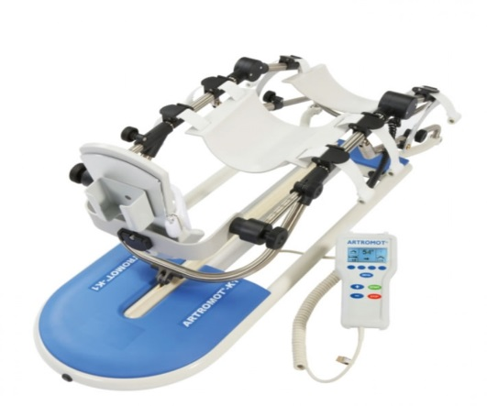
- Purchase of a mechanotherapy device "Artromot-K1", for early and painless restoration of hip and knee joint mobility, as well as to prevent complications associated with prolonged immobilization (immobility) - 1 unit (the cost of one unit is 5,900 US dollars).
- 8. Amount of financing (in US dollars) 51280
Source of financing | Total funding (in US dollars):

Donor funds | 50000
Co-financing | 1280
9. Location of the project: Minsk region, Nesvizh district, 222611,
Gorodeya, 13 Gagarin street. Gorodeya city hospital
10. The contact person: Prazhenik Victoria Vikentievna - Chief Physician of the Nesvizh Central District Hospital , e-mail: crb@nesvish-hospital.by,
tel. 8(01770)5-95-67

We will be happy to cooperate!
Бланк заявления на участие в программе
- Название проекта | «Реабилитация-шаг за шагом к восстановлению»
- Организация-реципиент | Учреждение здравоохранения «Несвижская центральная районная больница» Городейская городская больница.
- Цель проекта и его необходимость | Цель проекта: оснащение Межрайонного отделения медицинской реабилитации УЗ «Несвижская ЦРБ» оборудованием для проведения реабилитационных мероприятий.
- Детализация проекта | А) Приобретение тренажера реабилитационного «Топ Тонус» (с дисплеем)для восстановления работы мышц рук и ног после травмы или операции – 2 единицы (стоимость одной единицы - 40 долларов США)  Б) Приобретение шагательного тренажера Имитрон, для восстановления пациентов, перенесших заболевания головного и спинного мозга – 1 единица (стоимость одной единицы - 5500 долларов США)  В) Приобретение стола-вертикализатора медицинского Vario-Line Tilt table с принадлежностями: подъемный механизм электромеханический, для борьбы с иммобилизационным синдромом у пациентов в раннем восстановительном периоде – 2 единицы (стоимость одной единицы - 7300 долларов США)  Г) Приобретение реабилитационной перчатки с биологической обратной связью, что позволит повысить эффективность процесса восстановления, способствуя улучшению суставной подвижности, уменьшению спастичности, повышению мышечной силы кисти, снижению уровня личностной и ситуативной тревожности, нормализации психоэмоционального статуса и увеличению функциональной мобильности пациентов, перенесших инсульт – 1 единица (стоимость одной единицы - 2450 долларов США)  Д) Приобретение тренажера в виде параллельных брусьев «Брусья-Лестница», для восстановления моторных функций у пациентов после инсульта и других неврологических заболеваний, ДЦП, травм опорно-двигательного аппарата, спинальных травм и операций - 1 единица (стоимость одной единицы - 17950 долларов США)  Ж) Приобретение кинезотерапевтического комплекса «Экзарта», для восстановления нарушений двигательной активности после перенесенного инфаркта головного мозга, операций на крупных суставах – 1 единица (стоимость одной единицы - 12100 долларов США)  З) Приобретение аппарата механотерапевтического «Artromot-K1» , для раннего и безболезненного восстановления подвижности тазобедренного и коленного суставов, а также для предотвращения осложнений, связанных с длительной иммобилизацией (неподвижностью) – 1 единица (стоимость одной единицы - 5900 долларов США).
- Возможное содействие со стороны Республики Беларусь | Освобождение от налогообложения, монтаж и установка оборудования

